Darba vietas aprīkojuma shēma
PARAUGS

Autoceļš: V1451 | Posma kilometrs: 2,280 km | Krautnes izvietošanas termiņš: 10.06.2024.–30.06.2024.

Darbu veicējs: | SIA “Nosaukums” un adrese
Par darba vietas aprīkojumu atbildīgā persona: | Vārds Uzvārds, amats un tālruņa numurs
Veicamie darbi: | Krautnes novietošana pie autoceļa

Darba vietas atrašanās vieta | Shematiskais plāns
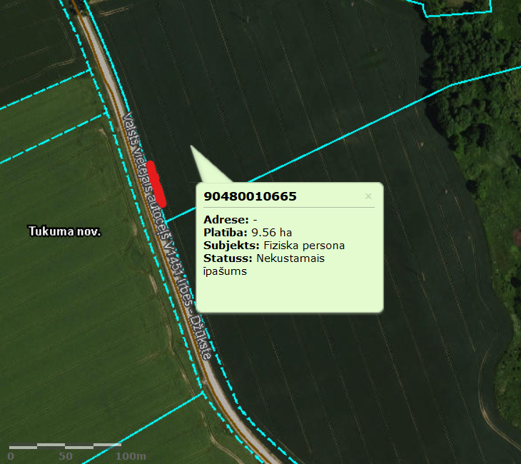 | 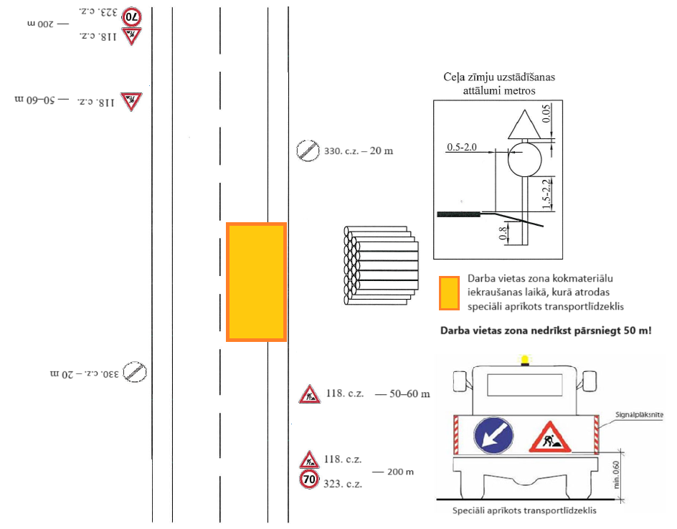
Darba vietu aprīkot atbilstoši LVS 77-2 “Ceļa zīmes. Uzstādīšanas noteikumi” un MK noteikumiem Nr. 421 “Noteikumi par darba vietu aprīkošanu uz ceļiem”.
Satiksmes aprīkojums un ierobežojumi tiek noņemti uzreiz pēc darbu izpildes. Spēkā paliek Darba vietas aprīkojuma shēma Nr. 1.
Uz katras darba mašīnas darba vietā un darbu veikšanas laikā ieslēdz vismaz vienu visiem satiksmes dalībniekiem redzamu mirgojošu vai rotējošu oranžu (dzeltenu) bākuguni.
Nodrošināt vietējo un operatīvo dienestu satiksmi.
Darbu veicējam ir tiesības regulēt satiksmi darbu veikšanas laikā, ja rodas neparedzēti apstākļi, kurus ar darba vietas aprīkojuma shēmā esošajiem tehniskajiem līdzekļiem nav iespējams nekavējoties novērst.
Shematisko plānu sastāda atbilstoši konkrētajiem apstākļiem. Jāievērtē esošo ceļa zīmju darbība un tās jānorāda plānā.

PARAUGS

